「森の案内人」養成講座 受講者募集
「森林セラピー」とは、森林浴の効果を科学的に解明し、心身の健康に活かそうという「森林浴」から
一歩進んだ試みのことです。
新庄村森林セラピー協議会では『森の案内人』となってくださる方を対象に養成講座を開講いたします。
実際に森の案内人として活躍していただくことを前提とした養成講座ということをご理解いただいたう
えでお申し込みください。
森が好きで、森林セラピーに関心のある方の参加をお待ちしています。
第１回養成講座
日時：６月２６日（日）１０：００～１５：００
会場：森林セラピーロード「ゆりかごの小径」
集合場所は「田浪キャンプ場」になります
費用：無料
講座内容：新庄村の植物、虫や動物について
その他：昼食をご持参ください

日程は未定ですが、その他の講座として
＊森林セラピーの基礎知識
＊新庄村の概要や歴史
＊救急救命講座
を行います。
また、全講座受講後、森の案内人のガイド補助を数回行い、修了試験を受けますと森の案内人として認定されます。

申し込み締切り ６月２２日（水）

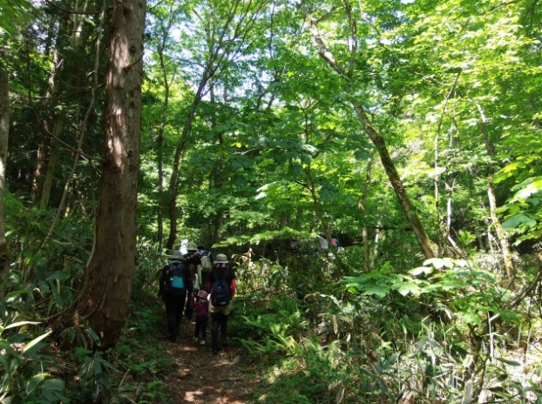

講師
地職 惠（岡山県自然保護センター職員）
平成４年に「森林インストラクター」を取得後、自然に関する活動を始める。
きのこアドバイザー、生物分類技能検定（植物）２級、ネイチャーゲーム指導員など取得。
分野・・種子植物、コケ植物、きのこの分類など

池田 綱介（財団法人 岡山県環境保全事業団職員）
平成１６年、岡山大学大学院自然科学研究科修了。
現在、行政、民間から自然環境調査業務を受託し、主に昆虫の担当をしている。
平成１８年より、新庄村田浪地区のウスイロヒョウモンモドキ保全活動に協力している。

お問い合わせ・お申込み先
新庄村森林セラピー協議会
717-0201 岡山県真庭郡新庄村2008―1
新庄村役場産業建設課内
電話 0867-56-2628
FAX 0867-56-2629
HP http://www.yurikagonokomichi.jp/

